Россия может начать производить собственные игровые приставки
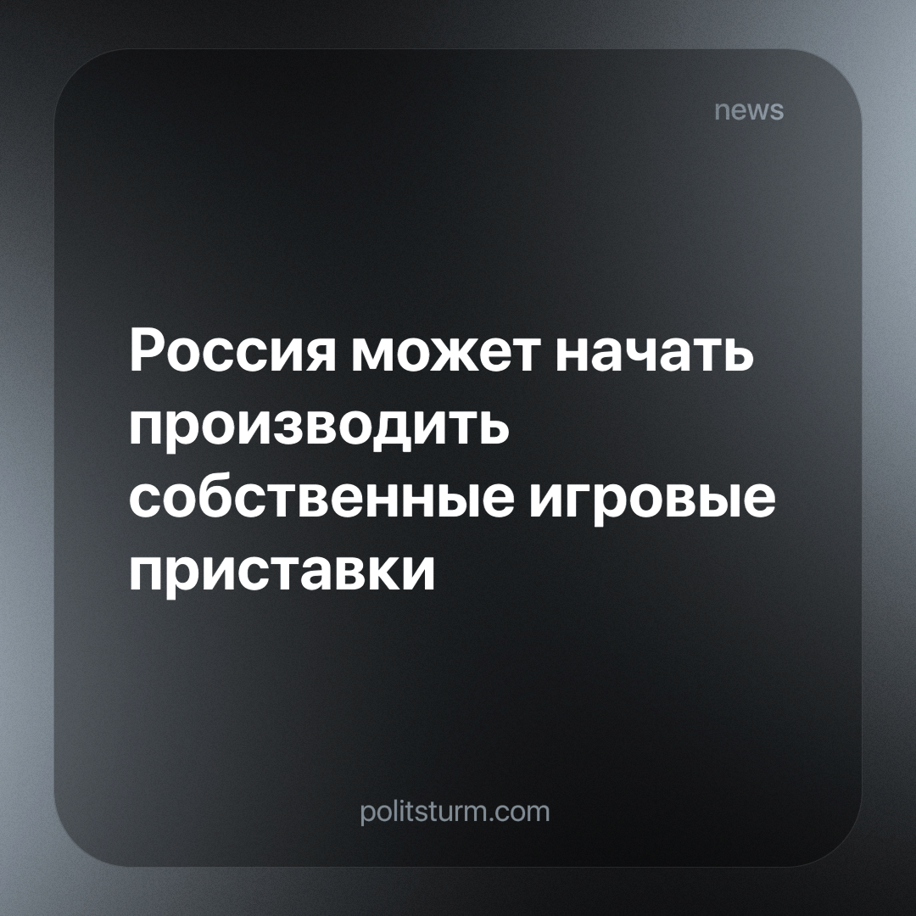

Оригинальная статья
2024-04-02
1 мин. на чтение

В пресс-службе Кремля сообщили, что президент России Владимир Путин поручил правительству рассмотреть вопрос об организации отечественного производства игровых приставок, а также отечественных ОС и облачных систем. Данное поручение правительству необходимо выполнить до 15 июня.
— Рассмотреть вопрос об организации производства стационарных и портативных игровых приставок и игровых консолей, а также о создании операционной системы и облачной системы доставки игр и программ пользователям, — говорится в сообщении пресс-службы.
В условиях санкций, которые остановили производство всех современных отечественных процессоров, возникает вопрос в достижимости данного поручения.
Ужасное состояние российской микроэлектроники вполне понятно - капитализму нужна прибыль, а не новые и прогрессивные технологии. Высокотехнологичные отрасли не приносят много прибыли в краткосрочной перспективе, как добыча сырых ресурсов, и финансируются по остаточному принципу, что и привело отечественную отрасль к ситуации, когда единственные производители процессором банкротятся, а оборудование, купленное за границей, отправляется на металлолом.
Единственной экономической системой, способствующей всестороннему развитию науки и промышленности является социализм. Капитализм же развивает только те отрасли экономики, которые приносят прибыль сию минуту.
Источник: Вечерняя Москва - «Путин поручил обсудить возможность производства игровых приставок в России» от 27 марта 2024 г.

Оригинальная статья

